**Projeto Integrador**

**Anápolis, 05 de setembro de 2024.**

**Discente:** Matheus Marques Portela, Pedro Henrique Matias, João Luccas Marques, Marcos Moreira, Victor Manoel, Victor Damascena

**Nome da disciplina:** Projeto de Banco de Dados

**MER – Modelo Entidade Relacionamento**

O Powp é a solução revolucionária que capacita MEIs, pequenas e médias empresas a alcançarem novos patamares de eficiência e produtividade. Nosso sistema inovador foi concebido com uma abordagem única: oferecer uma experiência personalizada, onde os usuários podem selecionar e utilizar apenas os módulos que atendem às suas necessidades específicas, garantindo simplicidade e facilidade de uso sem precedente.

Logo abaixo, apresentamos o modelo entidade-relacionamento (MER) voltado à criação e gravação de pedidos em nosso sistema. O MER inclui as principais entidades, seus atributos, além das definições das chaves primárias, chaves estrangeiras, relacionamentos e cardinalidades:

O modelo descreve as entidades envolvidas no processo de pedido, incluindo Cliente, Produto, Pedido, entre outras, detalhando as chaves primárias (PK) que identificam unicamente cada registro e as chaves estrangeiras (FK) que estabelecem os vínculos entre as entidades. Também especifica os tipos de relacionamentos entre as entidades (um para um, um para muitos, muitos para muitos), assegurando a integridade referencial e a consistência dos dados.

Esse design tem como objetivo otimizar a estrutura do banco de dados, permitindo o armazenamento eficiente das informações de pedidos e o gerenciamento adequado de suas relações, garantindo escalabilidade e flexibilidade no sistema.

1. Entidade Clientes:

Na entidade Cliente, os atributos que a identificam incluem a chave primária (PK) "Cód. Cliente" e as chaves exclusivas "CPF" e "CNPJ", que variam de acordo com o tipo de pessoa (física ou jurídica). As PKs CPF e CNPJ são utilizadas de forma restrita, dependendo do tipo de cliente — CPF para pessoa física e CNPJ para pessoa jurídica. Além disso, temos atributos compostos, como Tipo de Pessoa e Endereço. O atributo Tipo de Pessoa determina se o cliente é uma pessoa física ou jurídica, enquanto o Endereço é um atributo composto que se desdobra em subatributos, como CEP, Logradouro, Número e outros.

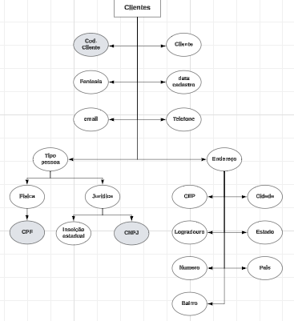

Imagem 1 (Entidade Cliente e seus atributos)

1. Entidade Fornecedor:

Na entidade Fornecedor, os atributos que a caracterizam incluem a chave primária (PK) "Código do Fornecedor" e os atributos exclusivos "CPF" e "CNPJ", que são utilizados de forma alternativa conforme o tipo de pessoa (física ou jurídica). O CPF é utilizado para identificar fornecedores pessoa física, enquanto o CNPJ é reservado para fornecedores pessoa jurídica. A entidade também contém atributos compostos, como "Tipo de Pessoa", que define se o fornecedor é pessoa física ou jurídica, e "Endereço", composto por subatributos como CEP, Logradouro, Número, entre outros. Além disso, a entidade possui um atributo composto para o representante do fornecedor, que inclui informações como Nome, Telefone, E-mail, e outros dados relevantes para o contato.

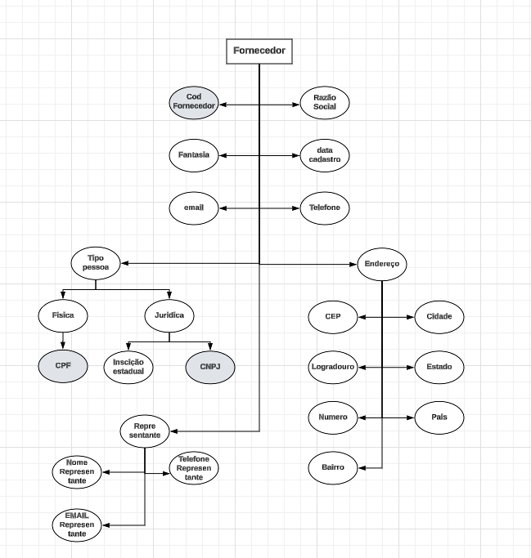

Imagem 2 (Entidade Fornecedor e seu atributos)

1. Entidade Empregados:

Na entidade empregados temos os atributos “Matricula” como PKs e o atributo exclusivo que será o “CPF” do colaborador cadastrado. Nesta entidade teremos ainda as informações de cadastro do empregado, como nome, usuário de acesso ao sistema e a senha que será criptografada, código do setor, entre outras informações.

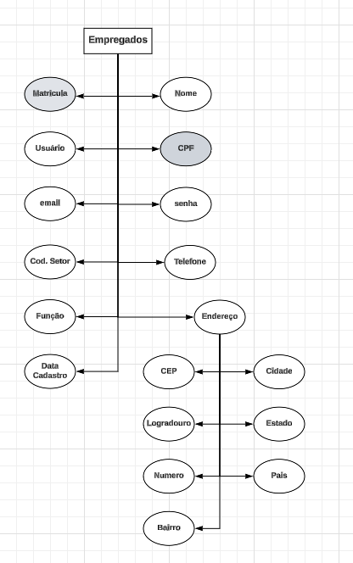

Imagem 3 (Entidade Empregados e seu atributos)

1. Entidade Produtos

Na entidade Produtos, é onde será cadastro todos os produtos que serão vendidos pela empresa, nesta entidade temos a PK “Cod Produto” ele será nosso identificados único e não poderá ter outro produto com o mesmo código. Teremos a chave estrangeira (FK) “Cód. Fornecedor”, que será nosso relacionamento entre as nossas duas tabelas. Nesta relação a cardinalidade será de: FORNECEDOR 1:N PRODUTOS, resumindo o mesmo fornecedor pode ter vários produtos, mas um produto deve ter apenas um fornecedor exclusivo.

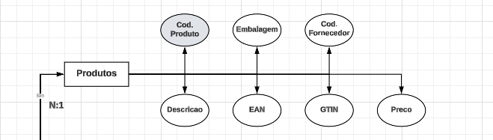

Imagem 4 (Entidade Produto e seus atributos)

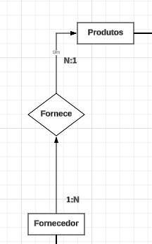

Imagem 5 (Relaciona entre as entidades FORNECEDOR e PRODUTOS)

1. Entidade PedidoC e PedidoItens

A entidade pedida será composta pela chave primaria “NUMPED” que seria o número de registro do pedido no sistema, ela é única e não pode haver dois pedidos com números iguais. Teremos também algumas chaves estrangeiras que serão herdadas graças ao relacionamento com outras entidades.

Com a entidade cliente pegaremos o ‘Cod Cliente”, na entidade empregados herdaremos o atributo “Matricula” com ele saberemos qual funcionário realizou a venda e na entidade produto pegaremos o atributo ‘Cod produto” e utilizaremos também o atributo preço para realizar o calculo da venda de cada produto.

A cardinalidade usada nesse caso será a seguinte:

* CLIENTE - N:1 – PEDIDOC: Um cliente pode fazer vários pedidos, mas cada pedido está vinculado a um único cliente;
* EMPREGADO - N:1 – PEDIDOC: Um funcionário pode registrar vários pedidos, mas cada pedido é associado a um único funcionário;
* PRODUTOS - N:N – PEDIDOITENS: Um pedido pode incluir vários produtos, e um produto pode estar em vários pedidos;
* PEDIDOC – N:N – PEDIDOITENS: Um pedido contém múltiplos itens. Cada item do pedido terá preço, quantidade, desconto, e pertence a um único pedido. E cada item do pedido corresponde a um produto, e o produto pode aparecer em vários pedidos.

Esses relacionamentos garantem que um pedido esteja corretamente associado a um cliente, um funcionário e aos produtos vendidos.

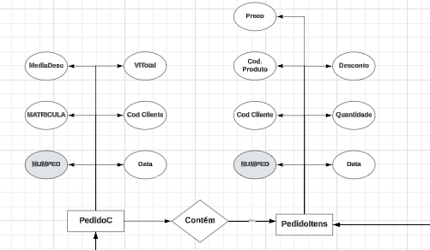

Imagem 6 (Entidades PedidoC e PedidoItens e seu respectivos atributos)

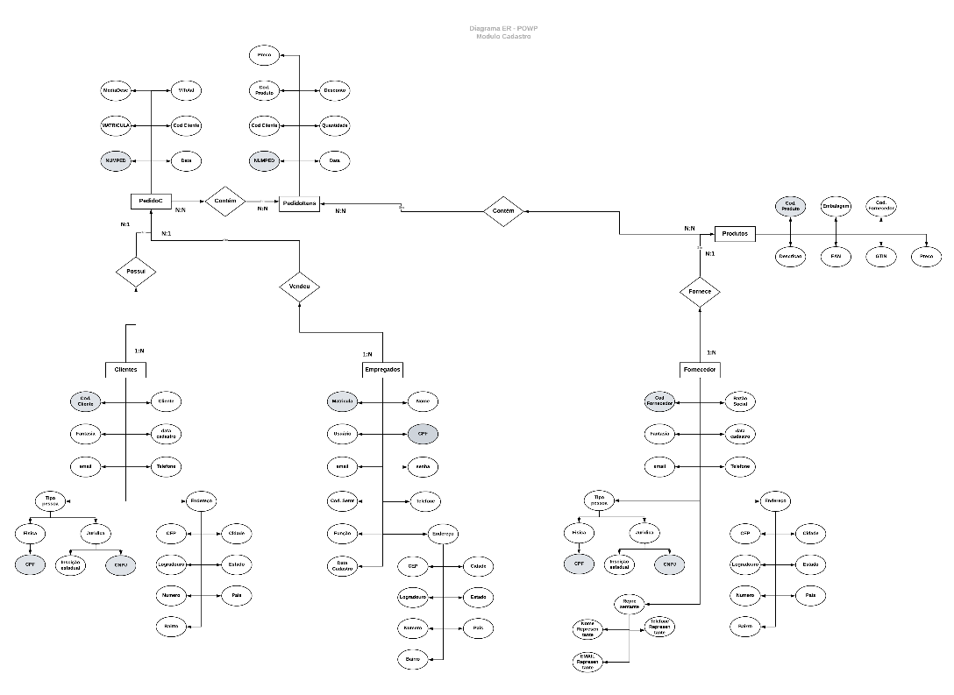

Imagem 7 (Diagrama ER módulo de vendas)

Este diagrama foi voltado especificamente para o módulo de vendas do nosso sistema, contemplando todas as entidades essenciais para garantir um armazenamento eficiente e uma gestão eficaz das informações de pedidos.

As relações e cardinalidades entre as entidades asseguram um fluxo de dados consistente e fluido, proporcionando ao usuário uma experiência simplificada e intuitiva. A flexibilidade oferecida pela estrutura modular do sistema permite que cada usuário escolha e utilize apenas os recursos que atendam às suas necessidades, promovendo assim uma operação personalizada e otimizada.